Presentazione di :
Aurora Imparato
Greta Piscopo
Eugenio Piacente
Maria Francesca Ciotola
Mattia Titas
Piero Rodriguez
Sebastian Di Pietro
CAUSE ED EFFETTI DELL' INQUINAMENTO ATMOSFERICO E
POSSIBILI SOLUZIONI
4/9/2026 Sample Footer Text 1
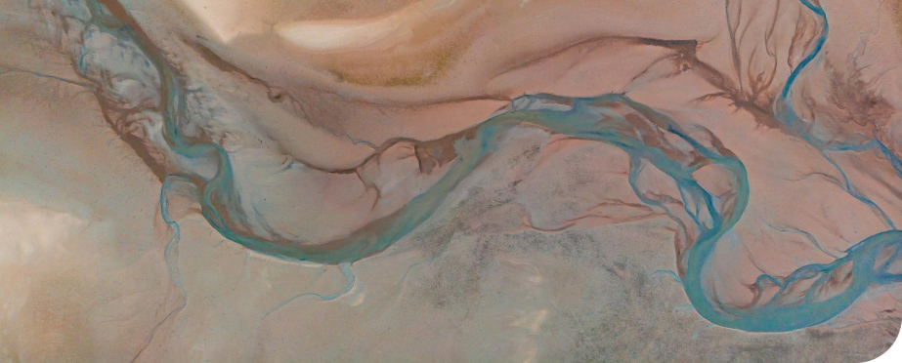
INDICE
1. Introduzione
2. Conseguenze e soluzioni
3. Cause dell'inquinamento atmosferico
4. Effetti dell'inquinamento atmosferico
5. Possibili soluzioni
4/9/2026 Sample Footer Text 2

INTRODUZIONE L'inquinamento atmosferico è causato soprattutto dal traffico, dalle industrie, dal riscaldamento.
4/9/2026 Sample Footer Text 3
CONSEGUENZE E SOLUZIONI 
L'inquinamento provoca gravi malattie respiratorie,
cardiovascolari e tumori con circa sessantamila morti all'anno, solo in Italia.
Una soluzione potrebbe essere l'uso di energie rinnovabili con la conseguente riduzione delle emissioni industriali
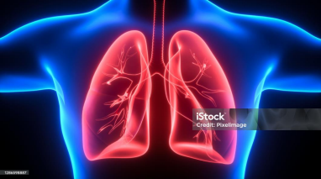
4/9/2026 Sample Footer Text 4
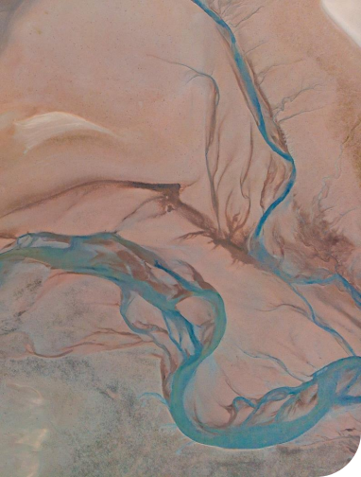
CAUSE
DELL'INQUINAMENTO
ATMOSFERICO
L'inquinamento dell'aria deriva per il 75%
dall'uso indiscriminato di combustibili fossili.
Traffico veicolare
Attività indusstriali e centrali elettriche
Riscaldamento domestico
Agricoltura e allevamento
Cause naturali come eruzioni vulcaniche, incendi
boschili, polveri desertiche
4/9/2026 Sample Footer Text 5
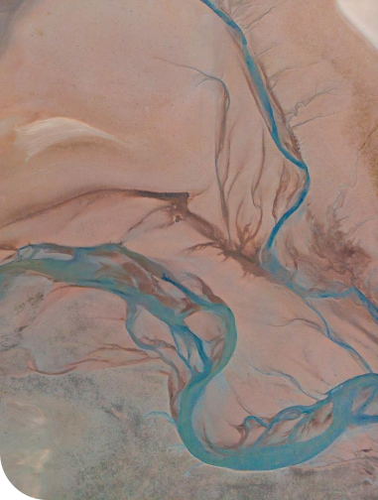

EFFETTI DELL'INQUINAMENTO
ATMOSFERICO
L'inquinamento atmosferico ha effetti negativi sulla
salute umana in quanto provoca malattie
croniche,respiratorie, ictus,infarti e tumori.
Inoltre causa gravi danni all'ambiente perchè si formano
le pioggie acude chge dannegiano foreste e
monumenti e in più creano I cambiamenti climatici
4/9/2026 Sample Footer Text 6
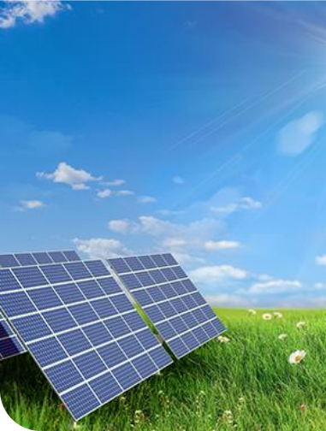
POSSIBILI SOLUZIONI
Tra le soluzioni possibili abbiamo:
Mobilità sostenibile =uso di mezzi pubblici, biciclette,
auto elettriche
Energie rinnovabili come energia solare, eolica,
geotermica
Effecienza energetica = sostituzione di vecchi impianti
di riscaldamento
Regolamentazione industriale cioè applicare filtri più
severi alle emissioni industriali e promuovere tecnologie
pulite
Verde urbano = aumentare parchi e alberi in città
4/9/2026 Sample Footer Text 7

